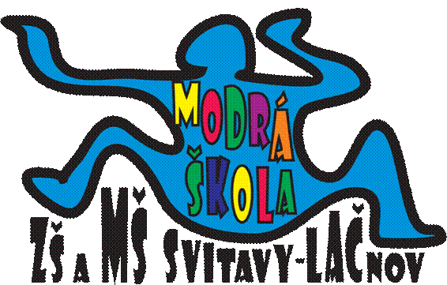**MĚSÍČNÍ PLÁN – ČERVEN 2023**

**NÁZEV INTEGROVANÉHO BLOKU:**

**SLUNÍČKO, SLUNÍČKO, POPOJDI MALIČKO**

**Témata:** Vesmír (5.6.-9.6.)

Vodní svět (12.6.-16.6.)

Třídím, třídíš, třídíme v ČR (19.6.-23.6.)

Loučíme se se školkou (26.6.-30.6.)

**PŘEHLED AKCÍ:**

* **1.6. Výlet vláčkem do Poličky**
* **5.6. Mobilní planetárium v ZŠ**
* **5.6. Dětský den na zahradě ZŠ (hasičská pěna) –** odpoledne. Pouze při hezkém počasí.
* **13.6. Vodní hrátky –** dopolední program
* **15.6. Den se zvířátky od 15 hodin –** akce s rodiči (děti mají možnost ukázat kamarádům svá zvířátka)
* **20.6. Školkový výlet - Krokodýlek v Olomouci**
* **26.6. Loučení s odcházejícími dětmi a paní učitelkou Maruškou -** dopoledne
* **Vycházka do lesa v rámci dopoledního programu**
* **Slavnostní oběd na zahradě**
* **Narozeniny budou slavit: 6.6. Tobiášek**

**16.6. Nelinka a Adélka**

A děti, které mají narozeniny o prázdninách:

**23.6. Šimonek, Vojtíšek P. a Eliška**

**27.6. Vítek, Ivanka a Martička**

**Neustále dochází k hledání hraček dětmi. Proto prosíme, aby si děti nosily do školky pouze jednu hračku. Paní učitelky za hračky nezodpovídají.**

Více informací o každé akci dostanete s předstihem na Váš email a budou vyvěšené i na nástěnce v MŠ.

**TELEFONNÍ KONTAKT DO MŠ:** **731 132 210;**

**TELEFONNÍ KONTAKT DO KUCHYNĚ V MŠ: 731 131 809**